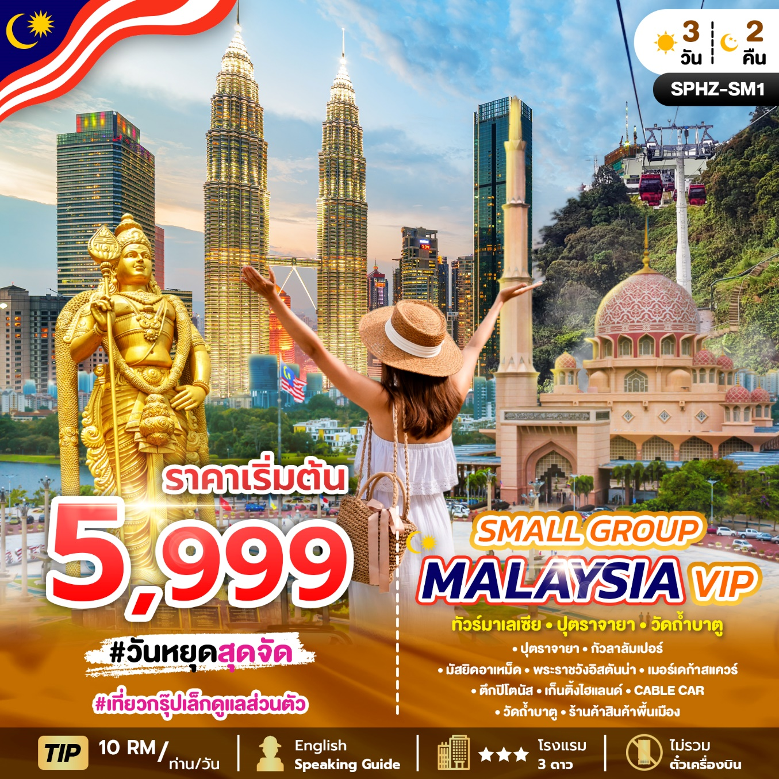

ITINERARY
วันที่ | โปรแกรมท่องเที่ยว | เช้า | เที่ยง | เย็น
1 | กรุงเทพ– สนามบินมาเลเซีย– ปุตราจายา-กัวลาลัมเปอร์ | 
2 | มัสยิดอาเหม็ด – พระราชวังอิสตันน่า – เมอร์เดก้าสแควร์ - ตึกปิโตนัส-เก็นติ้งไฮแลนด์ – CABLE CAR –-อิสระตามอัธยาศัยบน GENTING | 
3 | เก็นติ้งไฮแลนด์ – วัดถ้ำบาตู – ร้านค้าสินค้าพื้นเมือง-ช็อกโกแลต OTOP – สนามบิน – กรุงเทพฯ

อัตราค่าบริการ ไม่รวมตั๋วเครื่องบิน
โรงแรม 3 ดาว | 02-03 ท่าน | 04-05 ท่าน | 06 ท่าน | 07-09 ท่าน | พักเดี่ยว
@กัวลาลัมเปอร์  Ibis Styles/Transit/ Puda Plaza  หรือเทียบเท่า 3 ดาว  @Genting  Awana Hotel/First World  หรือเทียบเท่า 3 ดาว | 14,500 | 9,999 | 7,500 | 6,999 | +2,900

หมายเหตุ หากท่านเดินทางช่วง SUPER PEAK ตามวันที่ดังต่อไปนี้
จ่ายเพิ่มท่านละ 1,000
จากราคาตารางด้านบน(2025) 31MAR-01APR, 01MAY, 27JUN, 16SEP, 20OCT, 25DEC
(2026) 01JAN, 22-23MAR ***(CLOSED OUT DATE ON 2025 CNY 29JAN-04FEB)***
วันแรก กรุงเทพฯ – ปุตราจายา - กัวลาลัมเปอร์ (-/-/-)

........น. ลูกค้าดำเนินการเช็คอินด้วยตนเอง ณ สนามบิน
........น. เดินทางสู่ ประเทศมาเลเซีย
........น. เดินทางถึง ถึงสนามบินนานาชาติ กัวลาลัมเปอร์ (เวลาเร็วกว่าประเทศไทย 1 ชั่วโมง) หลังผ่าน พิธีการตรวจคนเข้าเมืองเรียบร้อย

RE-CHECK เอกสารสำหรับใช้เดินทางเข้าประเทศมาเลเซีย
1.พาสปอร์ตที่มีอายุเหลือมากกว่า 6 เดือน ณ วันที่เดินทาง.
2.เอกสารการผ่าน ตม. Malaysia Digital Arrival Card (MDAC)

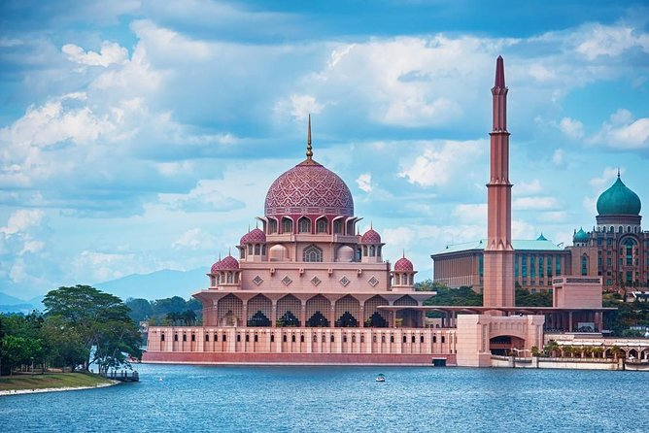
จากนั้นนำท่านเดินทางสู่เมือง ปุตราจายา (Putrajaya city) ปุตราจายา..นครแห่งอนาคต อันเป็นที่ตั้งของหน่วยงานราชการ รวมถึงทำเนียบนายกรัฐมนตรี ชมความงดงามราวภาพฝันในนิยายอาหรับราตรีของสถาปัตยกรรมต่างๆ ในนครหลวงแห่งใหม่ของประเทศมาเลเซีย บันทึกภาพความทรงจำที่จัตุรัสปุตรา โดยมีฉากหลังเป็นมัสยิดปุตรา มัสยิดสีชมพู (putra mosque) มัสยิดแห่งเมืองซึ่งสร้างจากหินอ่อนสีกุหลาบ ตั้งอยู่ริมทะเลสาบปุตรา ทำเนียบรัฐบาลสีชมพู..มัสยิดอันงดงามยิ่งใหญ่และสถานที่ทำงานของนายกรัฐมนตรี ตั้งอยู่เมืองปุตราจายา ผสมผสานทางด้านสถาปัตยกรรมของมุสลิมทันสมัยที่สุดในโลก สามารถบรรจุคนได้ถึง 15,000 คน ใช้เป็นสถานที่ที่สัมมนา การประชุมต่างๆ และชมความงามของสะพานวาวาซัน สะพานสวยที่สุดแห่งหนึ่ง ซึ่งมีรูปร่างประหนึ่งลูกศร พุ่งออกไปจากอาคารกระทรวงการคลัง

อิสระรับประทานอาหารเที่ยงและเย็น ด้วยตนเอง
ได้เวลาอันสมควรนำท่านเดินทางสู่ที่พัก ให้ท่านได้พักผ่อนตามอัธยาศัย

วันที่สอง มัสยิดอาเหม็ด – พระราชวังอิสตันน่า – เมอร์เดก้าสแควร์ – ตึกปิโตนัส – เก็นติ้งไฮแลนด์
– CABLE CAR - อิสระตามอัธยาศัยบน GENTING (B/-/-)

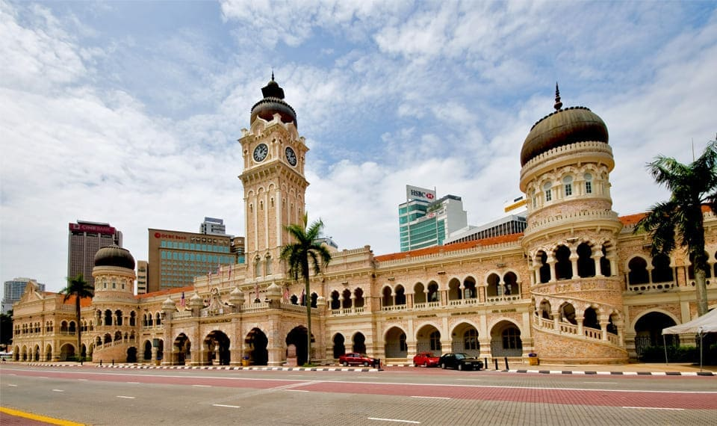
นำท่านชมเมืองหลวงของมาเลเซีย ซึ่งเป็นเมืองที่ตั้งขึ้นที่บริเวณที่แม่น้ำ 2 สายตัดกัน นำท่านผ่านชม มัสยิดอาเหม็ด เก่าแก่และสวยที่สุดในมาเลเซีย นำท่านแวะถ่ายรูปด้านหน้า พระราชวังอิสตันน่า ไนการ่า ที่ประทับของสมเด็จพระรามาธิปดีของมาเลเซีย ผ่านชม อาคารสุลต่าน อับดุล ซามัด ที่ปัจจุบันเป็นสถานที่ของทางราชการ ตั้งอยู่ตรงข้ามกับ เมอร์เดก้าสแควร์ ซึ่งเป็นจัตุรัสที่รำลึกถึงวันที่มาเลเซียได้ฉลองเอกราชพ้นจากประเทศในเครืองจักรภพ
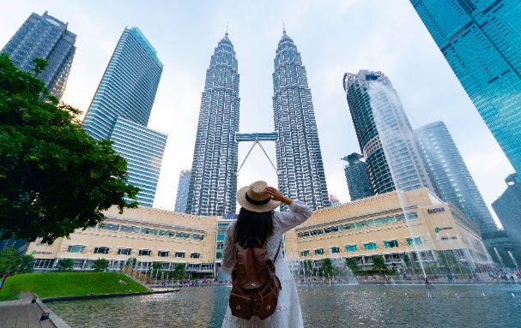
นำท่านแวะถ่ายรูปกับสัญลักษณ์ของตึกระฟ้าในนครกัวลาลัมเปอร์ ตึกปิโตรนัส ซึ่งเป็นอาคารแฝดที่สูงที่สุดในโลก ด้วยความสูงถึง 452 เมตร ภายนอกตึกเป็นสถาปัตยกรรมตึกแฝดที่สง่างาม ตกแต่งด้วยแผ่นสเตนเลส 33,000 แผ่น และกระจกอีก 55,000 แผ่น มีคุณสมบัติพิเศษในการกรองแสงและลดเสียงรบกวน

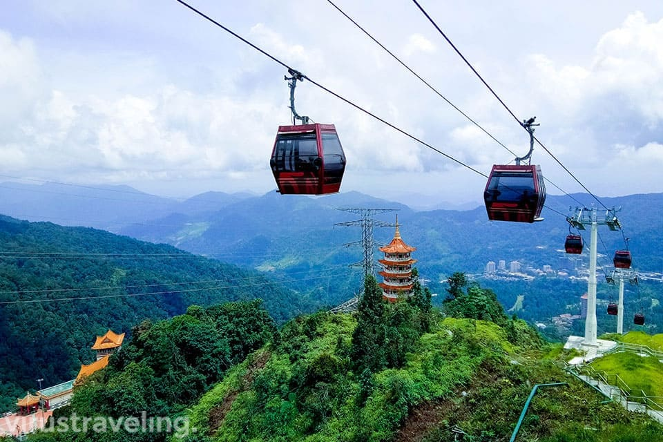
นำท่านเดินทางสู่เมืองในสายหมอก GENTING HIGHLAND (ประมาณ 114 ก.ม. ใช้เวลาประมาณ 1.30-2 ช.ม.)ถึงสถานีกระเช้าลอยฟ้า AWANA SKY WAY (ในกรณี โรงแรมคอนเฟริมเป็นFirstworld hotel โปรดเตรียมเงินค่านำกระเป๋าใบใหญ่ขึ้นกระเช้า หากขนาดกระเป๋าลูกค้าเกิน 56 Cm. X 36 Cm. X 20 Cm. มีค่าใช้จ่าย 38 RM/ขึ้นลง) ดังนั้นท่านสมาชิกทัวร์ต้องเตรียมกระเป๋าใบเล็กขนาดไม่เกิน 56 Cm. X 36 Cm. X 20 Cm. จะไม่มีค่าใช้จ่าย นำท่านนั่ง กระเช้าลอยฟ้า ขึ้นสู่ยอดเขาเก็นติ้ง ระยะทาง 3.4 กม. ซึ่งยาวที่สุดในเอเชียจะได้สัมผัสปุยเมฆหมอกอันหนาทึบและอากาศบริสุทธิ์อันหนาวเย็น (โปรดนำเสื้อหนาวติดตัวไปด้วย)
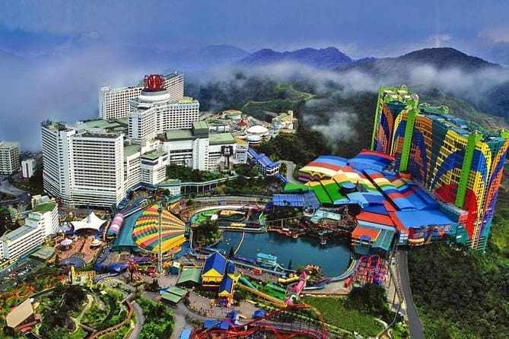
เก็นติ้งไฮแลนด์ สถานตากอากาศ และ สถานคาสิโนระดับชาติ บนยอดเขา Gunung Ulu Kali ในบริเวณเขตติดต่อของรัฐปาหัง และรัฐเซลังงอร์ อยู่สูงกว่าระดับน้ำทะเลถึง 6,000 ฟิต หรือ 1,800 เมตร ห่างจากนครกัวลาลัมเปอร์ 58 กิโลเมตร การก่อสร้างดำเนินด้วยความยากลำบาก โดยราชาคาสิโน ลิมโกะห์ตง ได้เริ่มลงมือตัดถนนขึ้นสู่ยอดเขาในปี 2508 ใช้เวลาถึง 4 ปี แล้วจึงดำเนินการสร้างรีสอร์ท
พิเศษ!!! บัตรสวนสนุก GENTING SKYWORLD THEME PARK 1 DAY UNLIMITED
*** ชำระเพิ่มจากค่าทัวร์ จองและชำระก่อนเดินทางเท่านั้น ***

OPTION ผู้ใหญ่ : ส่วนสูง 111 เซนติเมตร ขึ้นไป ราคาบัตร 1,590 บาท
เด็ก : ส่วนสูง 90-110 เซนติเมตร ราคาบัตร 1,300 บาท
***ส่วนสูงต่ำกว่า 90 เซนติเมตร เข้าฟรี ***
Genting SkyWorlds https://www.gentingskyworlds.com เป็นสวนสนุกเปิดใหม่ล่าสุดที่ Resorts World Genting, Genting Highlands แบ่งออกเป็น โซนต่าง ดังนี้
Studio Plaza พบกับตัวละครในภาพยนตร์ที่คุณชื่นชอบในทุกรูปแบบและทุกรูปแบบ การตกแต่งภายในด้วยสีทอง จัดแสดงที่ 360° Legends Cinema มีร้านอาหารและร้านค้ามามายให้ท่านได้ตื่นตาตื่นใจ
Eagle Mountain ความร้อนแรงของทะเลทรายแคลิฟอร์เนีย สนุกกับ การขับรถ Mad Ramp Peak หรือเดินถ่ายรูปรอบๆ หรือช้อปปิ้งร้าน Freedom Shop
Central Park ศูนย์รวมจัตุรัสกลางเมือง สัมผัสกับสถานที่ท่องเที่ยวระดับโลก ร้านอาหาร ร้านค้า และการแสดงสดที่ดีที่สุด ไม่ว่าจะเป็นการเยี่ยมชมพิพิธภัณฑ์ประวัติศาสตร์ธรรมชาติหรือการแสดงน้ำพุที่ Lake of Dreams เซ็นทรัลพาร์คเป็นที่ที่สนุกสนาน ตื่นเต้น และประทับใจไม่รู้ลืม
RIO ตื่นตาตื่นใจกับกับอาคารที่มีสีสันสวยงาม มีม้าหมุนเครื่องเล่นสุดโปรดสำหรับเด็ก อีกทั้งเล่นเครื่องร่อนบนอวกาศแบบสุดมัน
ANDROMEDA BASE โซนเครื่องเล่นที่น่าตื่นเต้นนี้ เช่น Andromeda Base , Terraform Tower of horror และอีกมากมายให้ท่านได้สนุกหวาดเสียวแบสุดเหวี่ยง
LIBERTY LANE ด้วยแรงบันดาลใจจากท้องถนนในซานฟรานซิสโก ถนนเส้นนี้มีชีวิตชีวาด้วยร้านค้าที่ไม่เหมือนใคร แหล่งอาหาร และสถานที่ท่องเที่ยวที่สนุกสนานจาก Planet of the Apes ที่แรกในโลกที่ออกแบบมาสำหรับ Genting SkyWorlds โดยเฉพาะ
EPIC เตรียมตัวให้พร้อมสำหรับการผจญภัยครั้งยิ่งใหญ่รอบโลกที่แปลกประหลาดขนาดไพน์ของ Epic ด้วยเวทย์มนตร์ของ Queen Marigold และสิ่งประดิษฐ์ของศาสตราจารย์ Bomba มนุษย์จะได้รับโอกาสที่จะประหลาดใจที่อาณาจักรลับอย่างใกล้ชิด!
ROBOTS RIVET TOWN ให้ท่านได้เยือน Robot City ให้จินตนาการของคุณโลดแล่นไปในขณะที่คุณสร้างการผจญภัยร่วมกับเพื่อนนักประดิษฐ์
ICE AGE การผจญภัยยุคก่อนประวัติศาสตร์พร้อมสถานที่ท่องเที่ยวที่ได้รับแรงบันดาลใจจากเกมแฟรนไชส์ชื่อดังระดับโลกอย่าง Ice Age สัมผัสความสนุกขนาดมหึมาสำหรับทุกคนในครอบครัว!

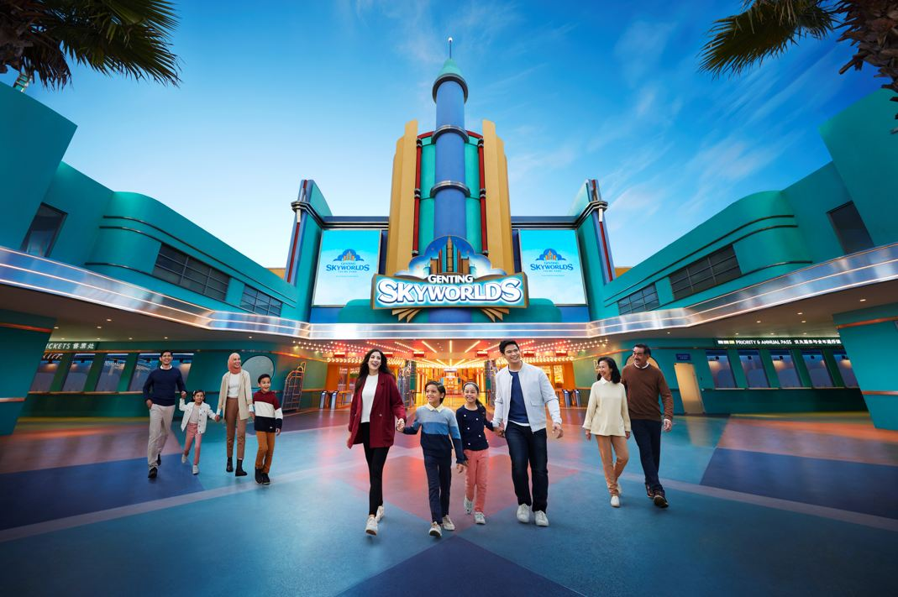
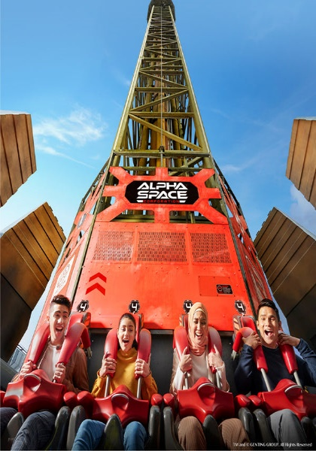
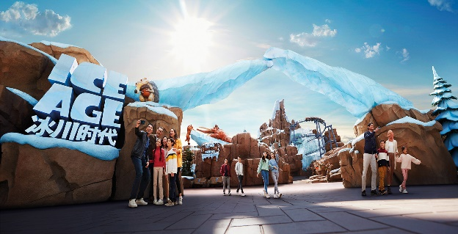
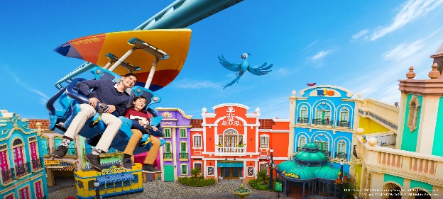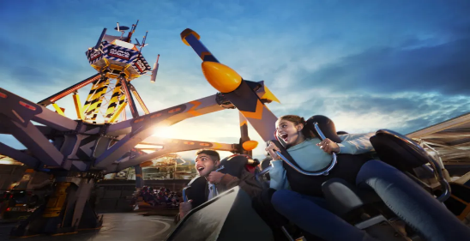

*** อิสระรับประทานอาหารเที่ยงและเย็นที่เก็นติ้งตามอัธยาศัย ***

จากนั้นนำท่านเข้าสู่ที่พัก โรงแรม AWANA HOTEL GENTING หรือ FIRST WORLD เทียบเท่า 3 *
**ข้อมูลสำคัญ**
1. โรงแรม ที่ FIRST WORLD ไม่มีห้องพักแบบ 3 ท่าน ไม่มีเตียงเสริม ลูกค้าเลือกว่าจะพัก 3 ท่านในห้อง DBL หรือจะพักเดี่ยวเฉพาะบนเก็นติ้ง เพิ่ม 1,500 บาท/ห้อง
2. เก็นติ้งช่วงกลางวันอุณหภูมิอยู่ที่ระหว่าง 20°C - 26°C ส่วนกลางคืน อุณหภูมิอยู่ที่ระหว่าง 15°C - 20°C
(หมายเหตุ: หากห้องพักที่บน GENTING HIGHLAND เต็ม ขอสงวนสิทธิ์ในการเปลี่ยนโปรแกรมเป็น GENTING DAY TOUR และมานอนที่ KUALA LUMPUR แทน)
อิสระให้ท่านได้ถ่ายรูปภาพเก็บไว้เป็นที่ระลึกกับสถานที่ต่าง ๆ และยังมีบ่อนคาสิโนระดับชาติ ที่ได้รับอนุญาตจากรัฐบาลอย่างถูกต้องตามกฎหมาย เชิญท่านสนุกสนานกับการเสี่ยงโชคต่างๆ เช่น สล๊อตแมชชีน รูเล็ต ไฮโล บัคคาร่า ลูกเต๋า ตู้ม้า เป็นต้น(สำหรับท่านที่ต้องการเข้าคาสิโน ท่านสุภาพบุรุษ และสุภาพสตรีใส่ชุดสุภาพ เด็กอายุต่ำกว่า 21 ปี ห้ามเข้าในคาสิโน)

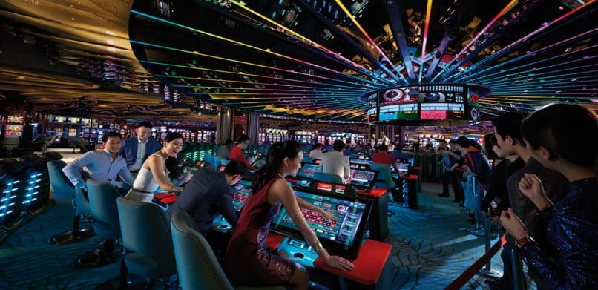

อิสระให้ท่านได้เพลิดเพลินกับความบันเทิงมากมายใน GENTING ตามอัธยาศัย ช้อปปิ้ง เดินชมธรรมชาติ อากาศดีๆ เสี่ยงโชค นับเลขที่คาสิโน หรือตะลุยสวนสนุกได้ยาวๆ
- First World Plaza เป็นศูนย์รวมร้านค้า ร้านอาหาร สถานบันเทิง สวนสนุก รวมไปถึงเมืองหิมะที่เก็นติ้งรีสอร์ต
- Skytropolis Funland สวนสนุกในร่มขนาดใหญ่ มีเครื่องเล่นรองรับนักท่องเที่ยวทุกช่วงอายุ เปิดทุกวันเวลา 10.00 – 22.00 น. นักท่องเที่ยวสามารถซื้อบัตรเครื่องเล่นแยกเฉพาะอย่าง หรือซื้อบัตรแบบทุกเครื่องเล่นไม่จำกัดได้
- Valley View Garden สวนบริเวณโรงแรม Theme Park Hotel ประกอบไปด้วยน้ำพุ ม้านั่งสำหรับพักผ่อน พุ่มไม้ดอกไม้ประดับต่างๆ รวมทั้งมีสวนผีเสื้อซึ่งเปิดให้บริการทุกวันตั้งแต่เวลา 09.00 – 21.00 น.
- Sky Avenue Complex เป็นช้อปปิ้งมอลล์ที่อยู่สูงที่สุดในมาเลเซีย บนยอดเขาของเก็นติ้งไฮแลนด์ มีร้านค้าและร้านอาหารกว่า 70 ร้าน จุดเด่นคือ การแสดงแสงสีและไฟประดับในยามค่ำคืน ที่เรียกว่า Sky Symphony
- Casino ของเก็นติ้งไฮแลนด์เป็นคาสิโนขนาดใหญ่ที่เปิดทุกวันตลอด 24 ชั่วโมง

อิสระรับประทานอาหารเที่ยงและเย็น ด้วยตนเอง
ได้เวลาอันสมควรนำท่านเดินทางสู่ที่พัก ให้ท่านได้พักผ่อนตามอัธยาศัย

วันที่สาม เก็นติ้งไฮแลนด์ – วัดถ้ำบาตู – ร้านค้าสินค้าพื้นเมือง - ช็อกโกแลต OTOP – สนามบิน
– กรุงเทพฯ (B/-/-)

เช้า รับประทานอาหารเช้า ณ ห้องอาหาร

อิสระในยามเช้าให้ท่านได้สัมผัสอากาศเย็นสบายบนยอดเขา ที่มีอุณหภูมิเฉลี่ยตลอดปี 16-24 องศาเซลเซียส จนได้เวลาอำลาสายหมอก นั่งกระเช้าไฟฟ้ากลับสู่สถานีกระเช้าไฟฟ้าโกตงจายา

นำท่านสู่ นครกัวลาลัมเปอร์ ระหว่างทางให้ท่านได้พักเปลี่ยนอิริยาบถที่บริเวณ ร้านค้าสินค้าพื้นเมือง เพื่อเลือกซื้อหาของฝากพื้นเมือง อาทิ ผงปรุงบะกุ๊ดเต๋ เคล็ดลับคู่ครัวมาเลเซีย กาแฟขาวขึ้นชื่อของเมืองอิโปห์ ที่มีรสหอมกลมกล่อมราวกับกาแฟสด
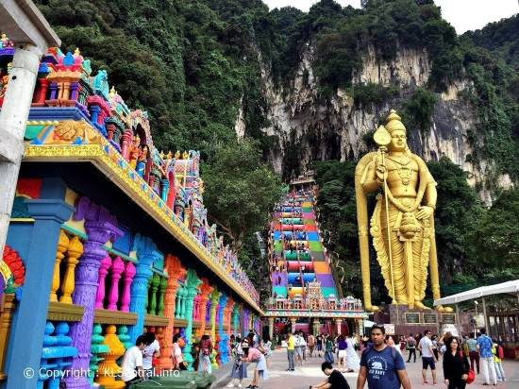
นำท่านแวะถ่ายรูปและนมัสการ พระขันธกุมาร ที่ วัดถ้ำบาตู เป็นศาสนสถานที่ศักดิ์สิทธิ์ของศาสนาฮินดู ด้านหน้าปากทางขึ้นบันไดไปยังถ้ำ ข้างบนมีรูปปั้นของพระขันธ์กุมารสูงถึง 42.7 เมตร
นำคณะแวะเลือกซื้อช็อกโกแลต OTOP ในโรงงานที่ใหญ่ที่สุดในกระทรวงการคลัง อิสระให้ท่านได้ช็อปปิ้งที่ห้าง MITSUI OUTLET พบกันสินค้าลดราคามากมาย 50-70 % แบรนด์ชั้นนำกว่า 50
แบรนด์ (หากมีเวลาเหลือขึ้นอยู่กับเที่ยวบินลูกค้า)

อิสระรับประทานอาหารเที่ยงและเย็น ด้วยตนเอง

ได้เวลาอันสมควรนำท่านเดินทางสู่สนามบินนานาชาติ กัวลาลัมเปอร์
........น. ออกเดินทางสู่สนามบินประเทศไทย
........น. เดินทางกลับถึงสนามบินประเทศไทยโดยสวัสดิภาพ พร้อมความประทับใจ

อัตราค่าบริการพักห้องละ 2 ท่าน
**สำหรับหนังสือเดินทางต่างชาติเก็บเพิ่ม 1,000 บาท**
(อ้างอิงจากตารางราคาด้านบน)
ไม่มีราคาเด็ก ( Infant ไม่เกิน 2 ปี 3,900 บาท)

เงื่อนไขการจอง มัดจำ 50% ของค่าทัวร์
ส่วนที่เหลือชำระก่อนเดินทาง ไม่เกิน 15 วัน
*** เมื่อชำระค่ามัดจำแล้วถือว่ารับทราบเงื่อนไขการจองทัวร์ทุกประการ ***
พร้อมส่งสำเนาหน้าพาสปอร์ตให้เจ้าหน้าที่จองทัวร์ / ส่วนที่เหลือจ่ายก่อนเดินทาง 15 วัน
*** กรุณาตรวจสอบพาสปอร์ต ต้องมีอายุใช้งานเหลือไม่น้อยกว่า 6 เดือน นับจากวันเดินทาง***
หมายเหตุ โปรแกรมการเดินทางอาจเปลี่ยนแปลงตามความเหมาะสม บริษัทฯ ขอสงวนสิทธ์ในการปรับเปลี่ยนราคา หากมีการปรับขึ้นของภาษีน้ำมันของสายบินหรือการเปลี่ยนแปลงกฏการเข้าประเทศที่มีค่าใช้จ่ายเพิ่มเติมรวมถึงการปรับเพิ่มราคาค่าบัตรเข้าชมสถานที่ท่องเที่ยว (ตามประกาศของสถานที่ท่องเที่ยวนั้นๆ หลังการจองทัวร์)

อัตรานี้รวม
- ค่ารถโค้ช รถตู้ ปรับอากาศบริการตลอดการเดินทางตามรายการทัวร์
- ค่าอาหาร และเครื่องดื่มที่ระบุไว้ในรายการ
- ค่าที่พัก 2 คืนพักห้องละ 2-3 ท่าน
- ภาษีมูลค่าเพิ่ม 7 % (เฉพาะค่าบริการ) และ ภาษีหัก ณ ที่จ่าย 3 % (เฉพาะค่าบริการ)
- ค่าบัตรเข้าชมสถานที่ท่องเที่ยวต่าง ๆ ตามรายการที่ได้ระบุไว้
- ค่าประกันอุบัติเหตุในการเดินทาง 1,000,000 บาท (ขึ้นอยู่กับเงื่อนไขของกรรมธรรม์เฉพาะเหตุการที่เกิดขึ้นระหว่างวันเดินทางเท่านั้นโดยจะต้องใช้ใบรับรองแพทย์และใบเสร็จรับเงินในการเบิก)
อัตรานี้ไม่รวม
- ค่าทิปไกด์+ค่าทิปคนขับรถ 10RM/ท่าน/วัน
- ตั๋วเครื่องบินและภาษีน้ำมันตามรายการ ไป/กลับตามกำหนดการของคณะ
- ค่าใช้จ่ายที่เกิดจากสถานที่ท่องเที่ยวปรับราคาหรือเปลี่ยนแปลงค่าบัตรเข้าชมในสถานที่ ตามประกาศของสถานที่ท่องเที่ยวนั้นๆ
- ค่าทำหนังสือเดินทางไทย และค่าธรรมเนียมสำหรับผู้ถือพาสปอร์ตต่างชาติ
- ค่าอาหาร และเครื่องดื่มที่ไม่ได้ระบุไว้ในรายการ
- ค่าใช้จ่ายอื่นๆ ที่มิได้ระบุไว้ในรายการ เช่น ค่าซักรีด โทรศัพท์ ค่ามินิบาร์ ฯลฯ
- VAT 7% และภาษีหัก ณ ที่จ่าย 3% กรณีต้องการออกใบเสร็จรับเงินในนามบริษัทจากค่าทัวร์เต็มทั้งหมด

เอกสารที่ใช้ในการเดินทาง
- หนังสือเดินทางที่มีวันกำหนดอายุใช้งานเหลือไม่น้อยกว่า 6 เดือน หรือ 181 วัน นับจากวันที่จะออกเดินทาง

เงื่อนไขการจองทัวร์
หากไม่ได้ร่วมบริการทานอาหาร หรือค่าตั๋วเข้าชมใดๆ ในกรณีจอยทัวร์ไม่สามารถคืนเงินได้ เนื่องจากค่าบริการที่ต่างประเทศเป็นแบบเหมาจ่าย
- เนื่องจากเมื่อล็อคห้องโรงแรมแล้วต้องเดินทางตามวันที่ ที่ระบุไม่สามารถยกเลิก หรือเปลี่ยนแปลงการเดินทางใด ๆ ทั้งสิ้น ถ้ากรณียกเลิก หรือเปลี่ยนแปลงการเดินทาง ทางบริษัทฯขอสงวนสิทธิ์ในการคืนเงินทั้งหมดหรือบางส่วนให้กับท่าน
- กรณีที่กองตรวจคนเข้าเมืองทั้งที่กรุงเทพฯ และในต่างประเทศปฏิเสธมิให้เดินทางออกหรือเข้าประเทศที่บริษัทระบุในรายการเดินทาง บริษัทฯขอสงวนสิทธิ์ไม่คืนค่าบริการไม่ว่ากรณีใด ๆ
- ทางบริษัทฯ จะไม่รับผิดชอบใดๆทั้งสิ้น หากท่านใช้บริการของทางบริษัทฯไม่ครบ อาทิ ไม่เที่ยวบางรายการ, ไม่ทานอาหารบางมื้อ เพราะค่าใช้จ่ายทุกอย่าง ทางบริษัทฯได้ชำระค่าใช้จ่ายให้ตัวแทนต่างประเทศแบบเหมาขาด
- ค่าทัวร์เป็นแบบเหมาจ่ายกับบริษัททัวร์ในต่างประเทศ ไม่สามารถคืนเงินค่าทัวร์ในทุกกรณี
- ทางบริษัทฯจะไม่รับผิดชอบใดๆ ทั้งสิ้น หากเกิดสิ่งของสูญหายจากการโจรกรรม และ/หรือ เกิดอุบัติเหตุที่เกิดจากความประมาทของตัวนักท่องเที่ยวเอง
- เมื่อท่านตกลงชำระเงินไม่ว่าทั้งหมดหรือบางส่วนกับทางบริษัทฯ ทางบริษัทฯ จะถือว่าท่านได้ยอมรับในเงื่อนไขข้อตกลงต่างๆ ที่ได้ระบุไว้แล้วทั้งหมด
- ผู้เดินทางจะต้องตรวจสอบสถานะของVisa ด้วยตนเอง เช่นการต่ออายุ หรือ การทำRe-Entry หรือ สิทธิ หน้าที่ ต่างๆ หากมีเหตุหรือเกิดผลกระทบใดๆไม่ว่าในกรณีใดเกี่ยวกับ Visa ของท่าน ทางบริษัทจะไม่รับผิดชอบในทุกกรณี

หมายเหตุ
- หากมีเหตุสุดวิสัยอันเกิดจากประกาศสถานการณ์โควิดทำให้เดินทางไม่ได้ อ้างอิงตาม พรบ. ธุรกิจนำเที่ยว หักค่าใช้จ่ายที่เกิดขึ้นจริงโดยมีใบเสร็จยืนยันกับลูกค้า
- เรื่องห้องพักช่วงเทศกาล ห้องพักที่ลูกค้าระบุตอนจองทัวร์ ทางบริษัทจะ Request ให้ทางโรงแรมตามขั้นตอน ในบางครั้งโรงแรมอาจเปลี่ยนชนิดห้องพักของลูกค้า ณ วันเข้าพัก แต่ทางบริษัทยืนยันว่าจะเพียงพอต่อจำนวนลูกค้า เช่น
Request สำหรับเตียง Double Bed หากห้องไม่พอ อาจะเป็นห้อง TWN ขยับเตียงให้ชิดกัน
Request สำหรับเตียง Triple Bed หากห้องไม่พอ จะจัดให้เป็น 2ห้อง โดยไม่เก็บเงินเพิ่ม ตามเงื่อนไขของโรงแรมที่จอง
- บริษัทฯ ขอสงวนสิทธิ์ที่จะเปลี่ยนแปลงรายละเอียดบางประการในทัวร์นี้ เมื่อเกิดเหตุจำเป็นสุดวิสัยจนไม่อาจแก้ไขได้และจะไม่รับผิดชอบใดๆ ในกรณีที่สูญหาย สูญเสียหรือได้รับบาดเจ็บที่นอกเหนือความรับผิดชอบของหัวหน้าทัวร์และเหตุสุดวิสัยบางประการ เช่น การนัดหยุดงาน ภัยธรรมชาติ การจลาจล ต่างๆ เนื่องจากรายการทัวร์นี้เป็นแบบเหมาจ่ายเบ็ดเสร็จ หากท่านสละสิทธิ์การใช้บริการใดๆ ตามรายการ หรือถูกปฏิเสธการเข้าประเทศไม่ว่าในกรณีใดก็ตาม ทางบริษัทฯ ขอสงวนสิทธิ์ไม่คืนเงินในทุกกรณี
- บริษัทฯมีสิทธิ์ที่จะเปลี่ยนแปลงหรือสับเปลี่ยนรายการได้ตามความเหมาะสมบริษัทขอสงวนสิทธิ์ที่จะเลื่อนการเดินทางในกรณีที่มีผู้ร่วมคณะไม่ถึง 15 ท่าน การไม่รับประทานอาหารบางมื้อไม่เที่ยวตามรายการ ไม่สามารถขอหักค่าบริการคืนได้ เพราะการชำระค่าทัวร์เป็นไปในลักษณะเหมาจ่าย เมื่อท่านได้ชำระเงินมัดจำหรือทั้งหมด ไม่ว่าจะเป็นการชำระผ่านตัวแทนของบริษัทฯ หรือชำระโดยตรงกับทางบริษัทฯ ทางบริษัทฯ จะขอถือว่าท่านรับทราบและยอมรับในเงื่อนไขต่างๆ
- บริษัทฯไม่รับผิดชอบค่าเสียหายในเหตุการณ์ที่เกิดจากสายการบิน ภัยธรรมชาติ ปฏิวัติและอื่นๆที่อยู่นอกเหนือการควบคุมของทางบริษัทฯหรือค่าใช้จ่ายเพิ่มเติมที่เกิดขึ้นทางตรงหรือทางอ้อม เช่น การเจ็บป่วย, การถูกทำร้าย, การสูญหาย, ความล่าช้า หรือจากอุบัติเหตุต่างๆ

